**N Á J E M N Í S M L O U V A**

Číslo smlouvy PO: 0063/49518925/2022

**Smluvní strany**

**Dvořákovo gymnázium a Střední odborná škola ekonomická**

se sídlem: Dvořákovo náměstí 800, 278 53 Kralupy nad Vltavou

zastoupené: RNDr. Andrejem Plecháčkem

IČ: 49518925

bankovní spojení: Komerční banka a.s., č.ú.: 19-0233220207/0100

(dále jen „**pronajímatel**“)

a

Jméno a příjmení: Oksana Klymenko

Datum narození: 12. 6. 1987

Státní občanství: Ukrajina

Adresa trvalého pobytu: pr. Mira 54/9, Kryvyi Rih, Ukrajina

(dále jen „**nájemce**“)

**uzavírají podle § 2201 a následujících zákona č. 89/2012 Sb., občanský zákoník,**

**ve znění pozdějších předpisů tuto nájemní smlouvu:**

1. **Předmět a účel nájmu**

1.1 Pronajímatel prohlašuje, že je vlastníkem jednotky (byt)

|  |  |  |  |  |  |  |  |  |  |  |  |
| --- | --- | --- | --- | --- | --- | --- | --- | --- | --- | --- | --- |
| č. jednotky | 2 | | | umístěné v budově č.p.: | | | | 800 | stojící na pozemku: | | 493 |
| katastrální území: | | | 672718 | | | | | obec: | Kralupy nad Vltavou | | |
| byt je zapsán u Katastrálního úřadu pro: | | | | | | Středočeský kraj | | | kat. pracoviště: | Mělník | |
| na listu vlastnictví: | | 2521 | | | pro obec: | | 534951 Kralupy nad Vltavou | | | | |

Nemovitost je svěřena do správy příspěvkové organizaci Dvořákovo gymnázium a Střední odborná škola ekonomická se sídlem Dvořákovo náměstí 800, 278 53 Kralupy nad Vltvou (IČ: 49518925).

|  |  |  |  |
| --- | --- | --- | --- |
| velikost bytu: | 82,9 m2 | umístění v domě: | přízemí |
| dispozice bytu: | * kuchyně * dva pokoje (ložnice a obývací pokoj) * koupelna * WC * předsíň * lodžie | | |

|  |  |
| --- | --- |
| vybavení bytu: | Kuchyně: kuchyňská linka, plynový sporák, mikrovlnná trouba, lednice, rychlovarná konvice, jídelní stůl dřevěný, 4 jídelní židle dřevěné, 2 barové židličky, nízká skříňka se zašupovacími dvířky dřevěná, vysoká policová skříňka s dvířky dřevěná, šatní skříň dřevěná, nádobí, odpadkový koš  Obývací pokoj: sedací souprava polstrovaná (2 gauče + křeslo), šatní skříň dřevěná, policová skříň s dvířky dřevěná, konferenční stolek dřevěný, knihovna na kolečkách dřevěná  Ložnice: 2 postele s úložným prostorem, šatní skříň dřevěná, žehlicí prkno, rozkládací sušák na prádlo  Koupelna: sprchový kout, pračka, umývadlo, závěsná toaletní skříňka  WC: WC mísa |

 dále jen „byt“.

* 1. Pronajímatel pronajímá touto smlouvou nájemci jednotku (byt) dle čl. I. této smlouvy.
  2. Byt je nájemci pronajímán výlučně za účelem bydlení.
  3. Vzhledem k velikosti bytu a zachování pohodlných a hygienicky vyhovujících podmínek smí v bytě žít maximálně 4 osoby.
  4. Byt budou obývat níže uvedené osoby:

1. Oksana Klymenko, nar. 12. 6. 1987
2. Valentyna Tereshchenko, 26. 3. 1955
3. Kateryna Klymenko, 9. 9. 2011
4. Emili Klymenko, 10. 9. 2012
5. **Doba trvání nájmu**

2.1 Nájem se sjednává na dobu určitou

|  |  |  |  |
| --- | --- | --- | --- |
| od: | **7. 3. 2022** | do: | **30. 6. 2022** |

1. **Nájemné a úhrada za služby spojené s užíváním bytu**

3.1 Nájemce se zavazuje platit pronajímateli měsíčně nájemné ve výši

|  |  |  |  |
| --- | --- | --- | --- |
| měsíčně: | 1 Kč | slovy: | Jedna koruna česká |

Nájem je stanoven na částku 1 Kč z mimořádných důvodů v rámci humanitární pomoci obyvatelům Ukrajiny.

Nájemce je povinen platit nájemné vždy následující měsíc k datu uvedenému na faktuře. Nájemné se hradí buď v hotovosti v kanceláři školy, nebo bezhotovostním převodem na účet pronajímatele.

|  |  |
| --- | --- |
| číslo účtu: | 19-0233220207/0100 |
| variabilní symbol: | číslo faktury |

3.2 Nájemné nezahrnuje úhradu plateb za dodávku elektrické energie, plynu, vody a za plnění poskytovaná s užíváním bytu. Nájemce se zavazuje platit pronajímateli měsíčně zálohu na úhradu spotřeby elektrické energie, plynu, tepla, vodného a stočného a dalších plnění poskytovaných s užíváním bytu ve výši

|  |  |  |  |
| --- | --- | --- | --- |
| měsíčně: | 4.000 Kč | slovy: | Čtyřitisíce korun českých |

Nájemce je povinen platit zálohu na úhradu spotřeby elektrické energie, plynu, tepla, vodného a stočného a dalších plnění poskytovaných s užíváním bytu vždy následující měsíc k datu uvedenému na faktuře. Nájemné se hradí buď v hotovosti v kanceláři školy, nebo bezhotovostním převodem na účet pronajímatele.

|  |  |
| --- | --- |
| číslo účtu: | 19-0233220207/0100 |
| variabilní symbol: | číslo faktury |

3.3 Pronajímatel se zavazuje vyúčtovat nájemci zálohy na energie spojené s užíváním bytu ke dni ukončení nájemní smlouvy. Případné přeplatky se zavazuje vrátit nájemci do 14 dnů po ukončení nájemní smlouvy v hotovosti nebo bankovním převodem.

Případné nedoplatky se nájemce zavazuje uhradit do 10 dnů od obdržení vyúčtování, které nedoplatek za příslušnou službu nebo služby prokazuje. Případný nedoplatek se hradí buď v hotovosti v kanceláři školy, nebo bezhotovostním převodem na účet pronajímatele.

|  |  |
| --- | --- |
| číslo účtu: | 19-0233220207/0100 |
| variabilní symbol: | číslo faktury |

3.4 Stav plynoměru ke dni 7. 3. 2022: 8921,774 m3 (č. 5612274-169-12-12)

Stav elektroměru ke dni 7. 3. 2022: 4744 kWh (č. 1022581485)

Souhlas s uvedenými stavy plynoměru a elektroměru strvzuje nájemce podpisem této smlouvy. Stav plynoměru a elektroměru byl fotograficky zdokumentován a tvoří přílohu č. 1 této smlouvy.

1. **Práva a povinnosti stran**

4.1Nájemce je zejména povinen:

a) užívat byt výhradně k účelu dohodnutému v této smlouvě

b) dodržovat noční klid od 22:00 do 6:00 hod.

c) bez zbytečného odkladu oznámit pronajimateli potřebu oprav, které má pronajímatel provést. V případě nesplnění této povinnosti je nájemce povinen uhradit škodu, která tím vznikla a nemá nároky, které by mu jinak příslušely pro nemožnost užívat předmět nájmu pro vady

d) umožnit pronajimateli přístup do bytu na jeho žádost, přičemž o provedení prohlídky vyrozumí pronajímatel nájemce, nebo jím určenou osobu alespoň týden před jejím provedením, pokud se nedohodnou jinak. Pronajímatel má právo přístupu do bytu bez souhlasu nájemce z důvodů požárních a bezpečnostních.

e) v případě poškození nebo zničení bytu nebo vybavení bytu uhradit vzniklou škodu

f) v případě ztráty klíčů od bytu nebo školy uhradit veškeré náklady vzniklé v souvislosti s výměnou zámků

g) snášet omezení užívání bytu v rozsahu nutném pro provedení oprav

h) veškeré změny a úpravy v bytě provádět pouze s písemným souhlasem pronajímatele

i) při skončení nájmu předat byt pronajimateli ve stavu v jakém jej převzal, s přihlédnutím k běžnému opotřebení

j) pohybovat se pouze v prostorách bytu a vstupních prostorách zadního vchodu školy

k) dodržovat zákaz kouření v bytě i v celém areálu školy

l) dodržovat zákaz držení zvířat v bytě

m) doržovat bezpečností zásady spojené s užíváním bytu a důsledně zamykat vchodové dveře a dveře od bytu

4.2 Nájemce se seznámil se stavem pronajímaného bytu, byt přebírá bez závad, způsobilý k užívání a včetně vybavení uvedného v bodě 1.1 smlouvy, což podpisem této smlouvy stvrzuje. Stav bytu k datu podpisu této smlouvy byl fotograficky zdokumentován a tvoří přílohu č. 2 této smlouvy.

4. 3 Při skončení nájmu je nájemce povinen přestat byt užívat a předat jej ve stavu, v jakém ho převzal, včetně veškerého vybavení a zařízení, nejpozději ke dni skončení nájmu, pokud se strany nedohodnou jinak. Termín předání oznámí nájemce vhodným způsobem pronajimateli. O předání bytu po skončení nájmu bude sepsán písemný zápis podepsaný oběma smluvními stranami. V případě prodlení s řádným předáním bytu při skončení nájmu se nájemce zavazuje uhradit pronajimateli škodu, která mu pozdním předáním bytu vznikla.

4.4 Nájemce se zavazuje dodržovat předpisy o požární ochraně, řádně užívat a udržovat byt jakož i společné prostory a zařízení domu a řádně používat služeb, jejichž poskytování je s užíváním spojeno.

4.5 Nájemce umožní, po předchozím oznámení pronajímateli či určenému zástupci správce domu a poskytovatelům služeb a jejich zástupcům (plynárny, dodavatel el. energie, vodárny apod.), zjištění technického stavu bytu a umožní provedení oprav v bytě.

4.6 Práva a povinnosti pronajímatele a nájemce se řídí příslušnými ustanoveními občanského zákoníku.

1. **Skončení nájmu**

5.1 Nájem bytu specifikovaného v čl. I této smlouvy zaniká uplynutím doby, na kterou byl sjednán.

5.2 Nájem může být ukončen před ulynutím sjednané doby nájmu pouze ze zákonem stanovených důvodů výpovědí v souladu s § 2288 občanského zákoníku resp. § 2291.

* 1. Nájem sjednaný touto smlouvou lze ukončit i dohodou smluvních stran.
  2. Výpověď smlouvy musí být ve všech případech písemná.

1. **Závěrečná ustanovení**

6.1 Pozbude-li některé ustanovení této smlouvy platnosti či účinnosti, nebo ukáže-li se některé ustanovené této smlouvy neplatným nebo neúčinným, zůstávají ostatní ustanovení této smlouvy v platnosti a místo neplatných nebo neúčinných ustanovení smlouvy se použijí ustanovení obecně závazného právního předpisu; na platnost a účinnost celé nájemní smlouvy nemá neplatnost či neúčinnost některého ustanovení žádný vliv a smlouva jako celek zůstává platnou a účinnou.

* 1. Práva a povinnosti smluvních stran touto smlouvou výslovně neupravené se řídí obecně závaznými právními předpisy, zejména zák. č. 89/2012 Sb., občanský zákoník.
  2. Tato smlouva může být měněna a doplňována pouze písemnou formou po dohodě smluvních stran, a sice číslovanými dodatky. Smlouva nabývá platnosti a účinnosti dnem podpisu oběma jejími účastníky.
  3. Smluvní strany si smlouvu přečetly, jejímu obsahu rozumí a souhlasí s ním, a prohlašují, že smlouvu uzavírají svobodně, vážně a určitě, což stvrzují svými podpisy.
  4. Text smlouvy byl nájemci přetlumočen v ruském jazyce osobou znalou ruského jazyka. Nájemce smlouvě rozumí, souhlasí s ní, není uzavírána v tísni ani za nápadně nevýhodných podmínek.
  5. Tato smlouva je vyhotovena ve dvou vyhotoveních, každý s platností originálu, z nichž každá smluvní strana obdrží po jednom vyhotovení.
  6. Tato smlouva nabývá platnosti a účinnosti dnem podpisu oběma smluvními stranami.

|  |  |
| --- | --- |
| V Kralupech nad Vltavou dne …………………… V Kralupech nad Vltavou dne …………………… | |
| RNDr. Andrej Plecháček |  |
| pronajímatel | nájemce |

Prohlášení nájemce:

Prohlašuji, že text smlouvy mi byl přetlumočen v ruském jazyce osobou znalou ruského jazyka, jejímu obsahu rozumím a souhlasím s ním. Prohlašuji, že smlouvu uzavírám svobodně, vážně a určitě,

a není uzavírána v tísni ani za nápadně nevýhodných podmínek.

……………………………………………………………………………………………………………………....

……………………………………………………………………………………………………………………....

……………………………………………………………………………………………………………………....

……………………………………………………………………………………………………………………....

……………………………………………………………………………………………………………………....

……………………………………………………………………………………………………………………....

……………………………………………………………………………………………………………………....

V Kralupech nad Vltavou dne ………………………………. Podpis: ……………………………………

**Příloha č. 1**

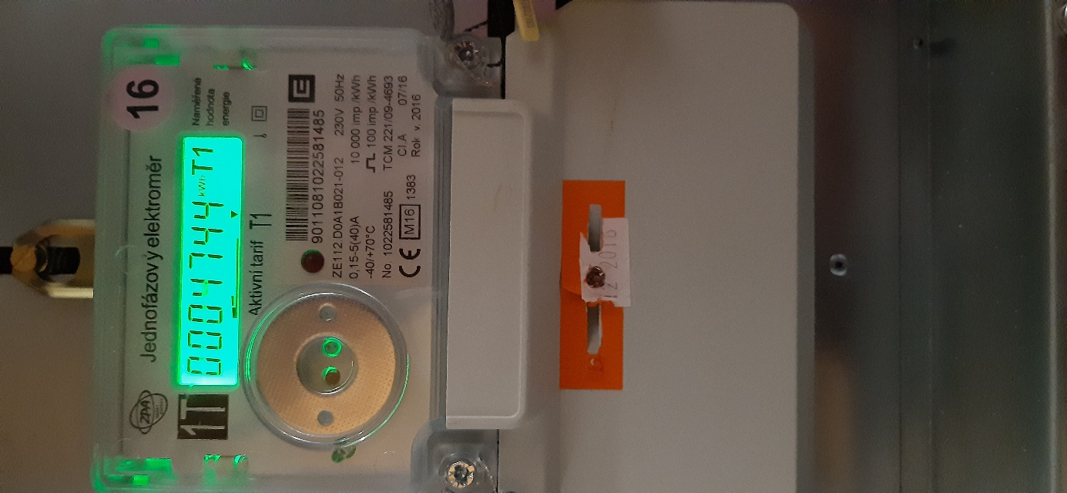

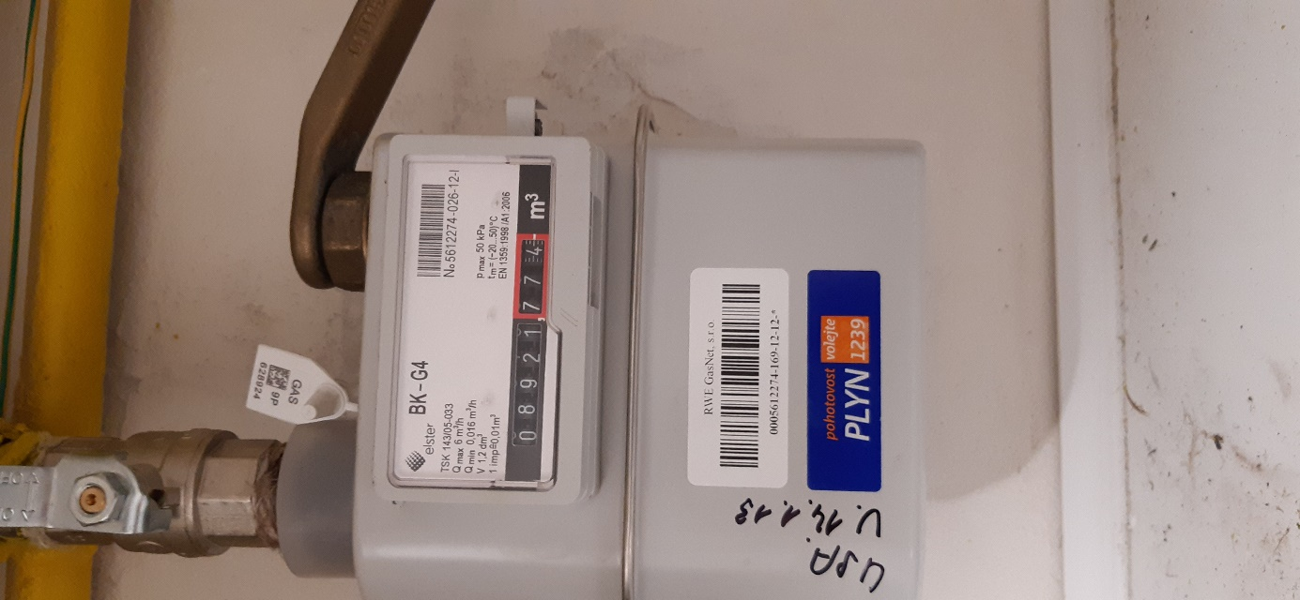

**Příloha č. 2**





